23 februarie 2017
RAPORT ZILNIC

Calificativ:  NEUTRU | - | RadioRomânia-13:06  1min 143s
Problema conservării celor peste 1000 de tone de apă grea din Mehedinţi revine în actualitate. Fără bani pentru conservare cele peste 1000 de tone de apă grea se vor deprecia, spun specialiştii de la Romag. Încă din momentul falimentului RAAN, pentru salvarea apei grele a fost propusă înfiinţarea unei unităţi de management a acesteia, soluţie tergiversată până acum de autorităţi. Până în acest moment, autorităţile române nu au găsit o soluţie pentru finanţarea acestei activităţi.

Calificativ:  NEUTRU | Accident la Complexul Oltenia | B1TV-18:33  1min 18s
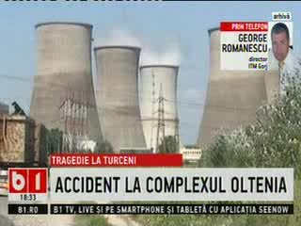 | Tragedie la Termocentrala Turceni. Un bărbat de 52 de ani a murit după ce scutul unui motor s-a prăbuşit peste el. Acesta era lăcătuş la Complexul Energetic Oltenia. Oamenii legii au deschis un dosar penal pentru moarte suspectă.

Calificativ:  NEUTRU | Uliţa morţii | TVR2-19:06  1min 53s
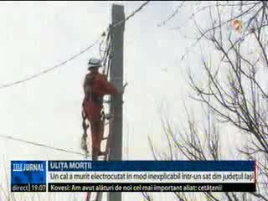 | Într-un sat din judeţul Iaşi un cal a murit electrocutat în timp ce traversa o uliţă din sat. Se pare că pe porţiunea respectivă exista un cablu subteran de subtensiune, un pericol mortal pentru sutele de localnici care trec zilnic prin zonă. Oamenii spun că problemele au început după ce firma de distribuţie a energiei a făcut lucrări pentru racordarea la reţea a unei locuinţe din zonă. Reprezentanţii companiei de electricitate au trimis o echipă la faţa locului şi investighează potenţialele cauze ale incidentului.

Calificativ:  NEUTRU | Dosar de politician | B1TV–21:00
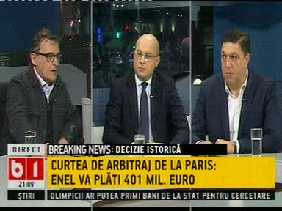 | În cadrul emisiunii „Dosar de politician”, de pe postul B1TV, avându-i ca invitaţi pe Şerban Nicolae, membru PSD, Florin Durgheu, avocat, Cosmin Vasile, avocat, s-au discutat următoarele subiecte:  - Moderatorul emisiunii vorbeşte despre procesul câştigat de statul român în urma căruia Enel trebuie să plătească acestuia circa 400 de milioane de euro.  - Florin Durgheu precizează că nu este vorba despre statul român propriu-zis ci de o societate de stat, mai exact Societatea de Administrare a Participaţiilor în Energie. Acesta mai precizează că disputa e născută din contractul de privatizare a Electrica Muntenia Sud şi vizează în esenţă preţul aferent transferului unui pachet de acţiuni de circa 13% din această societate prin intermediul opţiunii Put. Acesta mai susţine că disputa a vizat în cea mai mare parte a ei stabilirea unui preţ, în condiţiile în care contractul de privatizare stabilea doar anumite criterii determinabile şi în baza criteriilor respective era loc de multiple interpretări, ceea ce a condus la disputa respectivă.  - Florin Durgheu mai spune că hotărârea arbitrală abia a fost comunicată şi că se poate discuta despre obligaţii născute pentru părţi din hotărârea respectivă de câteva zile de când a fost publicată, dar că litigiu este din 2014.  - Cosmin Vasile susţine că litigiul respectiv are o mare încărcătură deoarece Enel e o companie mare la nivel european şi că acest litigiu ar trebui privit într-un context de mai multe litigii. Acesta spune că există o serie de litigii pe care iniţial Electrica şi ulterior S.A.P.E. le-a avut cu Enel, E.ON şi CEZ în care a pierdut anumite litigii referitor la pretenţia pe care a avut-o Electrica şi ulterior S.A.P.E în privinţa investiţiilor pe care aceste companii trebuiau să le facă şi de data asta a câştigat într-un proces în care nu s-au înţeles iniţial asupra valorii acţiunilor.  - Cosmin Vasile mai spune că din litigiile respective, atât cel câştigat cât şi cele pierdute, trebuie trase nişte concluzii pe viitor. Acesta mai susţine că trebuie verificat atent cum s-au făcut contractele de privatizare referitor la investiţii şi că trebuie privit retrospectiv şi că trebuie analizate şi rapoartele Curţii de Conturi pentru a vedea dacă ce spune Curtea de Conturi e în totalitate adevărat sau nu.  - Cosmin Vasile este de părere că asupra ANRE Guvernul trebuie să se aplece mai mult cu privire la modul în care operează şi mai cu seamă sistemul de tarifare.

